ОБЗОР ВТОРИЧНОГО РЫНКА ЖИЛОЙ НЕДВИЖИМОСТИ Г. ТЮМЕНИ ЗА ДЕКАБРЬ 2017 Г.
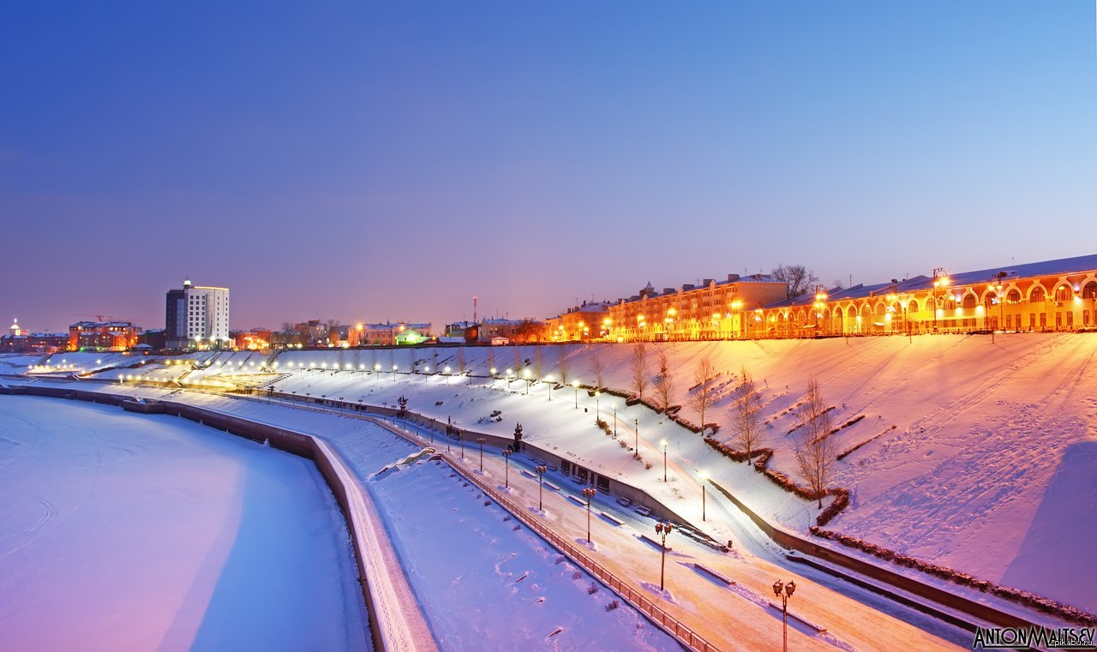

ОСНОВНЫЕ ВЫВОДЫ
- Наибольшим спросом у покупателей в декабре пользовались квартиры в районах Тюменский мкр (наибольший спрос на 1-комнатные квартиры), Мыс, Тарманы, Матмасы (1,2-комнатные квартиры), КПД (1,2-комнатные), Дом Обороны (2-комнатные квартиры), Драмтеатр (1-комнатные) и МЖК (1,2-комнатные). Наблюдается снижение спроса в районе Дом Обороны и рост спроса в районах Мыс, Тарманы, Матмасы
- Удельная цена предложения составила в декабре 59321 руб. за кв. м (рост на 0,42%), удельная цена продаж - 50884 руб. за кв. м
- По сравнению декабрем прошлого года удельная цена предложения снизилась на 1465 руб./кв. м (-2,41%)
- Объем предложения за месяц снизился на 556 квартир и составляет 16243 объекта
- Средний предпродажный торг в декабре составил 3,17%
- Средний срок экспозиции проданных в декабре квартир составил 9,7 мес. (+2,1 мес. к уровню прошлого года)

Анализ предложения на вторичном рынке г. Тюмени за декабрь 2017г.
Предложение вторичного рынка жилой недвижимости составило 16243 квартир (исключая квартиры за чертой города и другие типы: пансионаты, общежития, коммунальные квартиры, а также малоэтажное строительство).
По сравнению с прошлым месяцем предложение снизилось на 556 квартиры. По сравнению с декабрем 2016г. предложение снизилось на 1,18% (194 квартиру).

Источник: база компании «Этажи», 2018 г.

Рис. 1.1. Структура предложения по размерам квартир

В структуре предложения вторичного рынка за последний месяц не произошло значимых изменений.
В декабре так же, как и в 2017-2016 г., на рынке превалировали 1-комнатные квартиры, их объем предложения составил 5847 квартир (36,0%). Объем предложения 2-комнатных квартир составил 5045 объектов (31,1% вторичного рынка). Доля 3-комнатных квартир составила 26,7% вторичного рынка (4341 квартир). Объем предложения многокомнатных квартир составляет 1010 квартир (6,2%).
Наибольшее предложения на вторичном рынке сосредоточено в районе Тюменский мкр – 8,02% (1302 квартир), в районе Драмтеатр – 7,15% (предложение составило 1161 объекта) и КПД – 6,70% (1088 квартир в предложении).

Источник: база компании «Этажи», 2018 г.

Рис. 1.2. Структура предложения по районам

Анализ ценовой ситуации на вторичном рынке г. Тюмени за декабрь 2017г.
В 4 квартале 2017 года в Тюмени началась фаза роста цен на вторичном рынке. За квартал цена квадратного метра выросла на 0,71%.
Удельная цена предложения в декабре 2017г. составила 59321 руб./кв. м, наблюдается рост на 250 рублей (по сравнению с прошлым месяцем) – 0,42% (в рамках погрешности определения среднего значения 0,4%). За последний год (по сравнению с декабрем 2016 г.) удельная цена предложения снизилась на 2016 руб. за квадратный метр - 2,41%.

Источник: база компании «Этажи», 2018 г.

Рис. 2.1. Динамика удельной цены предложения

В декабре наблюдался незначительный рост удельной цены предложения в сегментах 1,2,3-комнатных и многокомнатных квартир (в рамках погрешности определения среднего значения).
Удельная цена 1-комнатных квартир составила 61519 рублей за квадратный метр, это на 0,36% больше, чем в прошлом месяце. Удельная цена 2-комнатных квартир составила 59002 руб./кв. м (рост на 186 рублей – 0,32%). 3-комнатные квартиры в декабре имели удельную цену 57897 руб./кв. м (рост на 350 рублей).
Удельная цена многокомнатных квартир выросла на 0,42% (в рамках погрешности определения среднего значения 2,1%)) и составила 60139 рублей за квадратный метр.

Источник: база компании «Этажи», 2018 г.

Рис. 2.2. Удельная цена по размерам квартир

Наибольшая удельная цена традиционно наблюдается в Европейском микрорайоне, в декабре 2017 г. она составила 81715 руб. за квадратный метр, однако, объем предложения в данном районе достаточно мал – всего 163 квартиры.
Следующим по величине удельной цены идет Исторический Центр (78024 руб./кв. м) и Ожогина (74831 руб./кв. м при 27 квартирах в предложении).
Наибольшее снижение цены зафиксировано в районе Московский дворик (-3,58%), наибольший рост – в районе Тюменская слобода (+2,25%).
42 из 50 рассматриваемых районов (84%) имеют среднюю цену квадратного метра ниже чем в среднем по рынку.

Источник: база компании «Этажи», 2018 г.

Рис. 2.3. Удельная цена по районам

Анализ продаж на вторичном рынке г. Тюмени за декабрь 2017 г.
В структуре продаж декабря наблюдается рост интереса к 3-комнатным квартирам, их предпочли 18,4% покупателей.
Доля продаж 1-комнатных квартир составила 42,3%, 2-комнатных – 36,3%. Многокомнатные квартиры предпочли 3,0% покупателей.
Удельная цена продажи вторичного жилья в декабре составила 50884 руб. за квадратный метр.
Средняя площадь проданных в декабре квартир на вторичном рынке выросла на 1,9 кв. м и составила 53,6 кв. м (в прошлом месяце 51,7 кв. м, в декабре 2016 года – 50,9 кв. м).
Средний срок экспозиции проданных в декабре квартир составил 9,7 мес. – наблюдается рост на 0,8 мес. по сравнению с прошлым месяцем и рост на 2,1 мес. по сравнению с уровнем прошлого года.
Средняя полная цена продажи на вторичном рынке составила 2 млн. 682 тыс. рублей (рост на 86 тыс. рублей).

Источник: база компании «Этажи», 2018 г.

Рис. 3.1. Структура продаж по размерам квартир

Приложение 1. Числовая пространственно-параметрическая модель вторичного рынка г. Тюмени за декабрь 2017 г.

Номер столбца | Показатель
1 | Объем выборки, шт.
2 | Средняя цена, тыс. руб.
3 | СКО, тыс. руб.
4 | Погрешность, тыс. руб.
5 | Погрешность, %
6 | Минимум, тыс. руб.
7 | Максимум, тыс. руб.
8 | Медиана, тыс. руб.
9 | Средняя площадь, кв. м
10 | СКО, кв. м
11 | Погрешность, кв. м
12 | Погрешность, %
13 | Минимум, кв. м
14 | Максимум, кв. м
15 | Медиана, кв. м
16 | Средневзвешенная, руб./кв. м
17 | СКО, руб./кв. м
18 | Погрешность, руб./кв. м
19 | Погрешность, %
20 | Минимум, руб./кв. м
21 | Максимум, руб./кв. м
22 | Медиана, руб./кв. м

Кол-во комнт | Тип домостроения | 1 | 2 | 3 | 4 | 5 | 6 | 7 | 8 | 9 | 10 | 11 | 12 | 13 | 14 | 15 | 16 | 17 | 18 | 19 | 20 | 21 | 22
все | все | 16243 | 3610 | 2377 | 37 | 1,0 | 650 | 75000 | 3000 | 60,9 | 29 | 0,5 | 0,7 | 9 | 500 | 55 | 59321 | 13745 | 216 | 0,4 | 25714 | 300000 | 56667
 | кирпичное | 8189 | 3942 | 2827 | 62 | 1,6 | 650 | 75000 | 3100 | 64 | 33 | 0,7 | 1,1 | 11 | 500 | 56 | 61633 | 14705 | 325 | 0,5 | 27841 | 300000 | 57900
 | монолитное | 3607 | 3461 | 2222 | 74 | 2,1 | 1100 | 39000 | 2950 | 55,4 | 25 | 0,8 | 1,5 | 17 | 402 | 50 | 62487 | 14003 | 466 | 0,7 | 28846 | 192857 | 60137
 | панельное | 4172 | 3122 | 1187 | 37 | 1,2 | 750 | 15000 | 2900 | 59,5 | 22 | 0,7 | 1,1 | 9 | 253 | 57 | 52508 | 9228 | 286 | 0,5 | 25714 | 129630 | 53030
 | блочное | 275 | 3071 | 1481 | 179 | 5,8 | 1450 | 15000 | 2750 | 61,2 | 27 | 3,3 | 5,3 | 24 | 252 | 54 | 50217 | 13643 | 1648 | 3,3 | 33702 | 116129 | 46479
1-комн | все | 5847 | 2396 | 785 | 21 | 0,9 | 650 | 24000 | 2270 | 39 | 9 | 0,2 | 0,6 | 9 | 281 | 38 | 61519 | 11050 | 289 | 0,5 | 28777 | 143636 | 60362
 | кирпичное | 2670 | 2484 | 904 | 35 | 1,4 | 650 | 24000 | 2350 | 39,8 | 10 | 0,4 | 1,0 | 11 | 281 | 38 | 62490 | 11230 | 435 | 0,7 | 28777 | 143636 | 60938
 | монолитное | 1856 | 2473 | 732 | 34 | 1,4 | 1100 | 6700 | 2350 | 39,2 | 9 | 0,4 | 1,1 | 17 | 86 | 39 | 63116 | 11150 | 518 | 0,8 | 34791 | 126050 | 61823
 | панельное | 1218 | 2103 | 467 | 27 | 1,3 | 750 | 4500 | 2100 | 36,6 | 7 | 0,4 | 1,1 | 9 | 69 | 36 | 57538 | 8950 | 513 | 0,9 | 34734 | 129630 | 57778
 | блочное | 103 | 2201 | 444 | 88 | 4,0 | 1450 | 3800 | 2120 | 42,4 | 9 | 1,8 | 4,2 | 24 | 53 | 47 | 51884 | 14689 | 2909 | 5,6 | 36250 | 89583 | 44397
2-комн | все | 5045 | 3448 | 1317 | 37 | 1,1 | 1400 | 13000 | 3150 | 58,4 | 13 | 0,4 | 0,6 | 26 | 154 | 56 | 59002 | 12930 | 364 | 0,6 | 27841 | 148233 | 55870
 | кирпичное | 2643 | 3576 | 1500 | 58 | 1,6 | 1400 | 12000 | 3250 | 59 | 15 | 0,6 | 1,0 | 32 | 154 | 56 | 60578 | 13729 | 534 | 0,9 | 27841 | 138889 | 56790
 | монолитное | 934 | 3739 | 1281 | 84 | 2,2 | 1630 | 13000 | 3400 | 60 | 12 | 0,8 | 1,3 | 36 | 150 | 58 | 62278 | 13989 | 916 | 1,5 | 33251 | 148233 | 58867
 | панельное | 1394 | 3029 | 768 | 41 | 1,4 | 1450 | 6500 | 2900 | 56,3 | 10 | 0,5 | 1,0 | 26 | 90 | 53 | 53823 | 8436 | 452 | 0,8 | 31471 | 98485 | 53371
 | блочное | 74 | 3134 | 1007 | 236 | 7,5 | 2100 | 7200 | 2800 | 58,4 | 9 | 2,1 | 3,6 | 43 | 91 | 56 | 53654 | 15967 | 3738 | 7,0 | 36294 | 116129 | 50000
3-комн | все | 4341 | 4684 | 2338 | 71 | 1,5 | 1650 | 40000 | 4000 | 80,9 | 22 | 0,7 | 0,8 | 41 | 240 | 75 | 57897 | 15360 | 466 | 0,8 | 28281 | 226667 | 52809
 | кирпичное | 2269 | 5109 | 2749 | 115 | 2,3 | 1650 | 40000 | 4500 | 83,2 | 26 | 1,1 | 1,3 | 41 | 240 | 78 | 61411 | 16970 | 713 | 1,2 | 28281 | 226667 | 55624
 | монолитное | 704 | 4989 | 2296 | 173 | 3,5 | 1650 | 22900 | 4265 | 82,2 | 18 | 1,4 | 1,7 | 52 | 168 | 79 | 60693 | 16744 | 1263 | 2,1 | 28846 | 148701 | 56030
 | панельное | 1293 | 3840 | 1001 | 56 | 1,5 | 1850 | 9000 | 3600 | 76,6 | 15 | 0,8 | 1,1 | 45 | 234 | 69 | 50163 | 8187 | 456 | 0,9 | 29412 | 85227 | 49242
 | блочное | 75 | 3497 | 1130 | 263 | 7,5 | 1900 | 7500 | 3190 | 74,1 | 16 | 3,7 | 5,0 | 48 | 145 | 71 | 47209 | 8282 | 1926 | 4,1 | 36471 | 87635 | 45455
многокомн | все | 1010 | 6827 | 5588 | 352 | 5,2 | 2000 | 75000 | 4700 | 113,5 | 52 | 3,3 | 2,9 | 0 | 500 | 99 | 60139 | 20141 | 1268 | 2,1 | 25714 | 300000 | 51193
 | кирпичное | 607 | 7587 | 6161 | 501 | 6,6 | 2000 | 75000 | 5500 | 120 | 59 | 4,8 | 4,0 | 45 | 500 | 102 | 63221 | 21020 | 1708 | 2,7 | 28975 | 300000 | 53524
 | монолитное | 113 | 7877 | 7223 | 1365 | 17,3 | 2600 | 39000 | 4500 | 116,2 | 55 | 10,4 | 8,9 | 60 | 402 | 96 | 67803 | 28041 | 5299 | 7,8 | 31853 | 192857 | 50492
 | панельное | 267 | 4779 | 1757 | 215 | 4,5 | 2300 | 15000 | 4400 | 97,8 | 24 | 2,9 | 3,0 | 45 | 253 | 98 | 48870 | 9816 | 1204 | 2,5 | 25714 | 95541 | 46667
 | блочное | 23 | 5378 | 2998 | 1278 | 23,8 | 3350 | 15000 | 4150 | 111,8 | 50 | 21,3 | 19,1 | 80 | 252 | 92 | 48104 | 9722 | 4145 | 8,6 | 33702 | 84270 | 44444

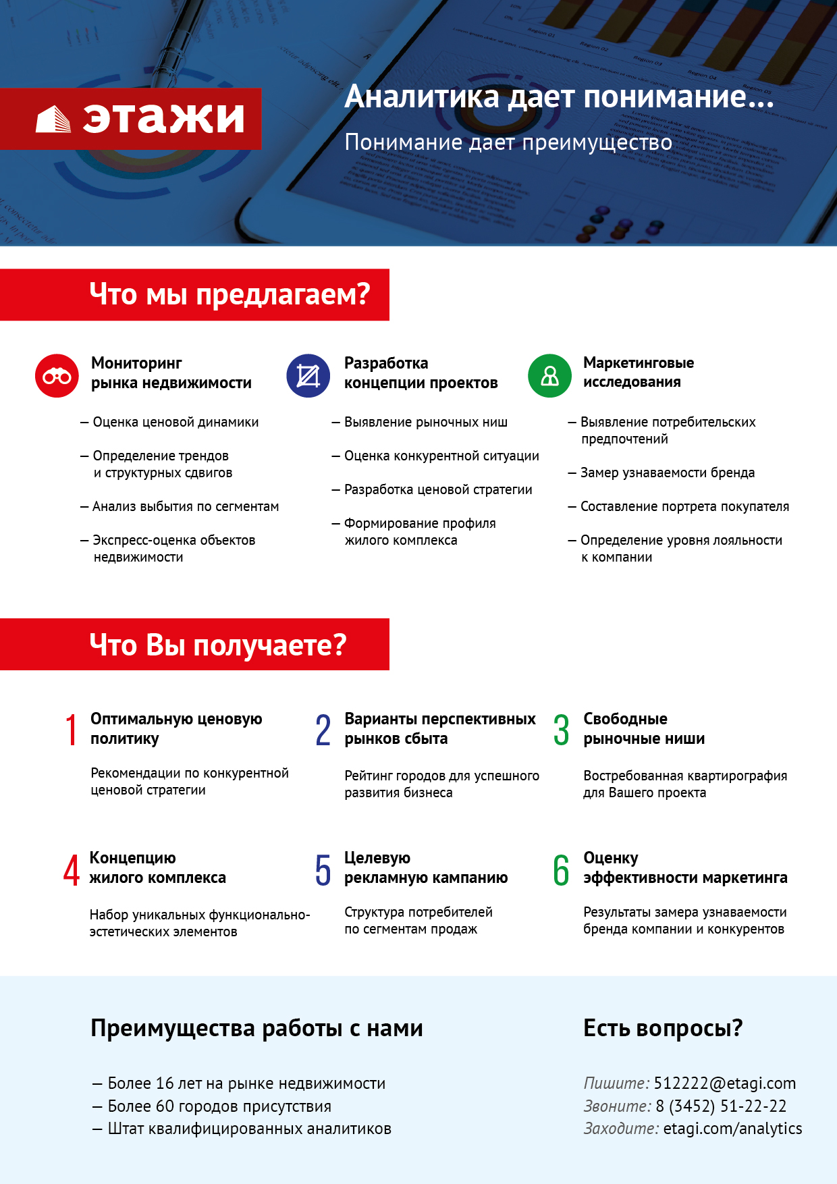

Отчет выполнен в соответствии с методическими рекомендациями по анализу рынка недвижимости Г.М. Стерника, принятыми Российской Гильдией Риэлторов
Источник фото: https://pikabu.ru/story/tyumen_3043832
Числовая дискретная пространственно-параметрическая модель выполнена в соответствии с методическими рекомендациями по анализу рынка недвижимости Г.М. Стерника, принятыми Российской Гильдией Риэлторов

